Software Engineering Project

개 발 계 획 서

1 Day 3 Pill

PM – CoxeMonkey(정준영)

Publisher – Anon(이예찬)

목 차

1. 개요

2. 일정

3. 조직 구성, 인력

4. WBS

5. 개발 절차

6. 개발 환경

1. 개요

1.1 프로젝트의 개요

약을 먹기 위한 알약 또는 비타민을 챙기는 사람들이 많아졌습니다.

그러나 바쁜 일상을 보내다 보면 잊어버리는 경우가 있기에 이를 해결하기 위해 웹&앱 으로 1일 3알약 이라는 이름으로 웹 사이트 서비스를 생각하게 되었습니다.

1.2 프로젝트의 특징

1. 해당 약이 어떤 약인지에 대한 정보를 기입할 수 있습니다.

2. 복잡한 ui 구성이 아닌 최대한 깔끔한 ui를 보여줌으로써 사용자에게 개선된 환경을 선사해줍니다.

3. 웹 만이 아닌 웹앱을 만들수 있도록 노력할것이며 더 나아가 앱 개발이 가능하다면 해볼 예정입니다.

1.3 산출물

1. 개발 계획서, 프로젝트 일정표, 간트 차트, ERD, 화면 설계도, 기능 정의서

2. 위 문서를 바탕으로 만들어진 웹사이트

2. 일정 ( 미정 )

|  |  |
| --- | --- |
| 제목 | 기간 |
| 기획 | 0330 ~ |
| 계획서 | 0418 ~ |
| 일정표 | 0419 ~ |
| 간트차트 | 0420 ~ |
| 요구분석 |  |
| 화면 정의서 |  |
| 화면 설계서 |  |
| ERD ( DB 설계 ) |  |

3. 조직 구성, 인력

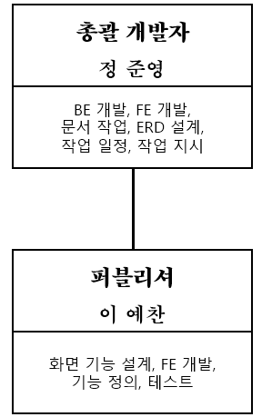

**총괄 개발자**는 전체적인 FE BE 총괄하여 개발 업무를 맡으며, 작업 일정을 정하고 팀원에게 작업 업무를 줍니다.

**퍼블리셔**는 화면 기능 설계와 화면 구현, 전체적인 기능 정의, 기획, FE 개발, 테스트를 하게

됩니다.

4. WBS ( Work Breakdown Structure )

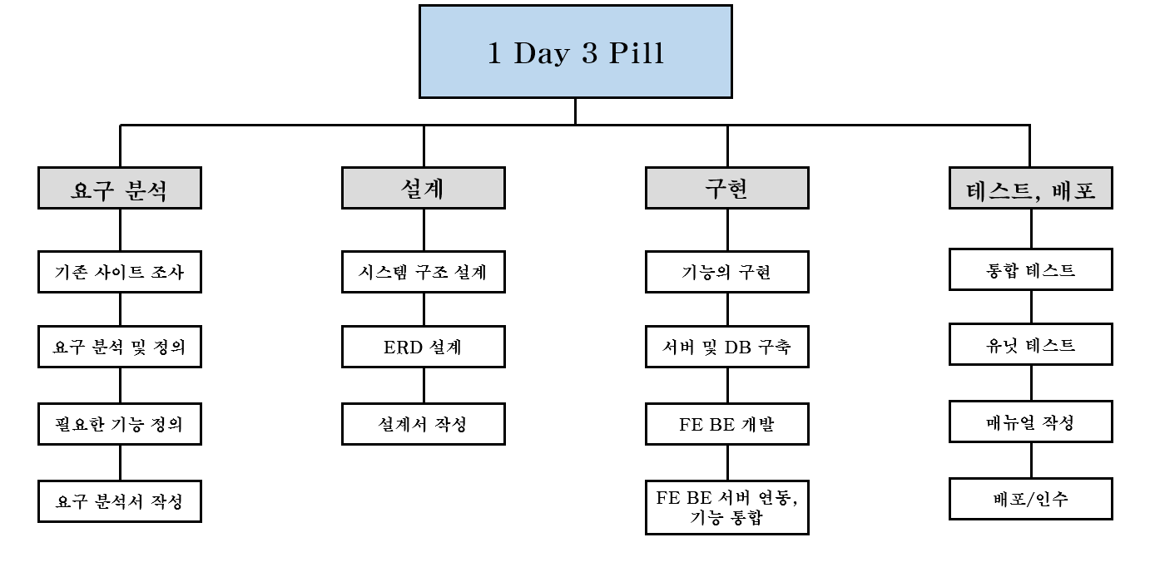

5. 개발 절차

- 폭포수 모형

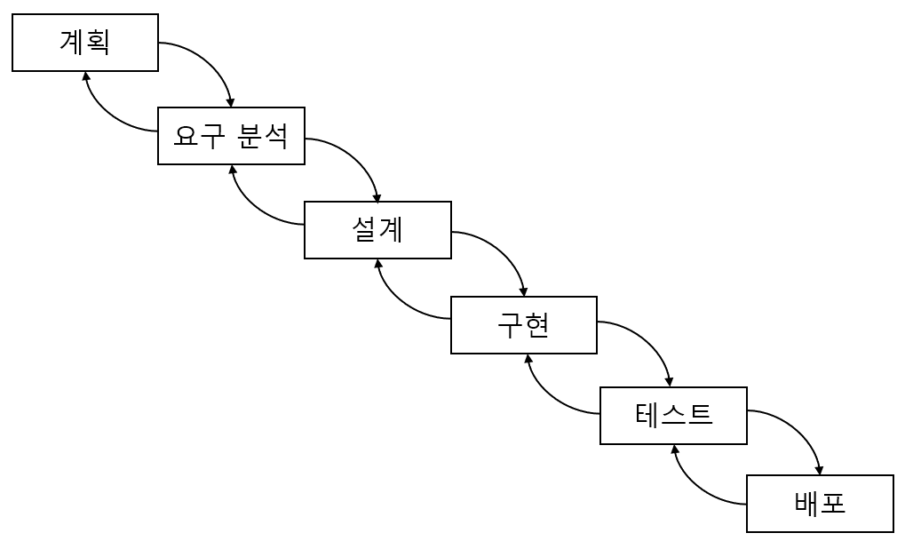

6. 개발 환경

OS: Window 10

개발 언어 FE : React

개발 언어 BE : Express

이용 SW :

DB : MySQL

Server : Linux, GCP